小学校国語 低学年 読むこと せつ明てきな文しょう①
（ ）年（ ）組（ ）番
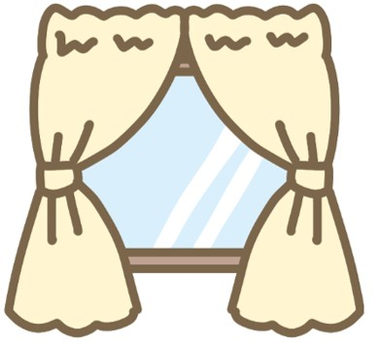
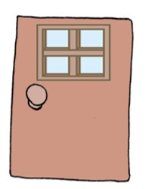
名前（ ）

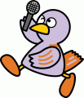
☆ 文しょうを 読んで、もんだいに 答えましょう。

はるかさんは、「教室の まど」と 「ドアの まど」の 広さを
くらべようと 思い、新聞紙を つかって 広さくらべを しました。
はじめに、新聞紙を 広げて 教室の まどに あてて みました。
すると、まどが はみでたので、教室の まどは 新聞紙より
広い ことが わかりました。
つぎに、広げた 新聞紙を ドアの まどに かさねて みました。
すると、まどが 新聞紙に ぜんぶ かくれたので、ドアの まどは
新聞紙より せまい ことが わかりました。
だから、教室の まどは、ドアの まどより ア ことが
わかりました。

一 はるかさんは、何を つかって 広さくらべを しましたか。
文しょうの 言ばを つかって
答えましょう。

二 ア には、どんな 言ばが あてはまりますか。
文しょうの 言ばを つかって
答えましょう。

この 文しょうは、小学校一年生（算数）ワークシート
「⑭どちらが ひろい」を もとに して 作りました。

★ふりかえり★
ぶんを ただしく かくことが できましたか。
いろを ぬりましょう。

